В департамент образования администрации
Переславского муниципального района
заведующей МДОУ Глебовский детский сад Леоновой А.И.

Отчёт по проведению месячника гражданской обороны в МДОУ Глебовский детский сад с 03.10 2016 года по 03.11 2016 года.
В ходе проведения месячника была проанализирована противопожарная обстановка в ДОУ, проведены мероприятия по гражданской обороне и безопасности дорожного движения с сотрудниками, детьми и их родителями, а именно:

1. На интернет - сайте ДОУ размещена информация об основных требованиях пожарной безопасности и действиях в случае возникновения пожара.
2.. Помещение детского сада оборудовано в соответствии с требованиями пожарной безопасности.
3. Регулярно проводится обучение мерам пожарной безопасности работников детского сада.
4.Два раза в год проводятся плановые тренировки с детьми и персоналом по эвакуации из здания в случае возникновения пожарной опасности.
5. В основной образовательной деятельности с детьми проведены профилактические беседы по формированию у детей бережного отношения к своему здоровью и своей жизни, рассматривание плакатов, иллюстраций по пожарной безопасности и безопасности дорожного движения, а также конкурс рисунков «Пожарная безопасность глазами детей». Работа с детьми включала разнообразные формы:: - дидактическая игра «Сложи картинку», Хорошо- плохо».
- сюжетно — ролевые игры «Пожарные», «Спасатели», «Медицинская помощь»
- беседы с детьми: «Что такое огонь», «Действия при возникновении пожара», «Безопасность жизни ребёнка»
6. Для родителей выставляются папки — передвижки, «памятки» по заданной тематике , а также одним из вопросов родительского собрания обсуждался вопрос «Безопасность детей - наше общее дело».

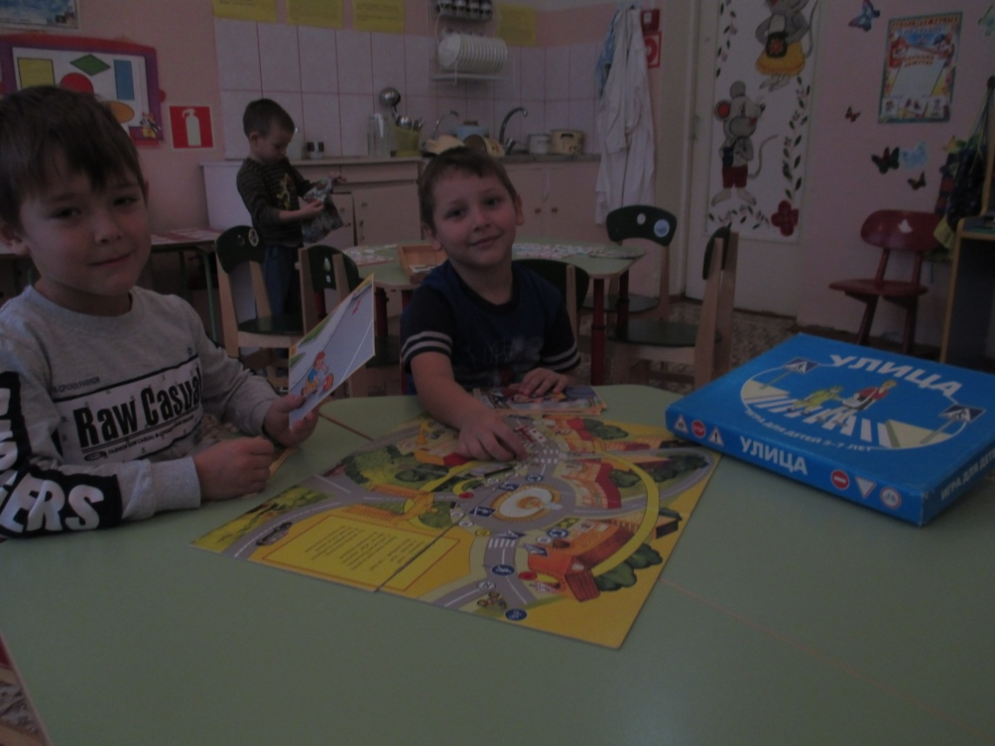

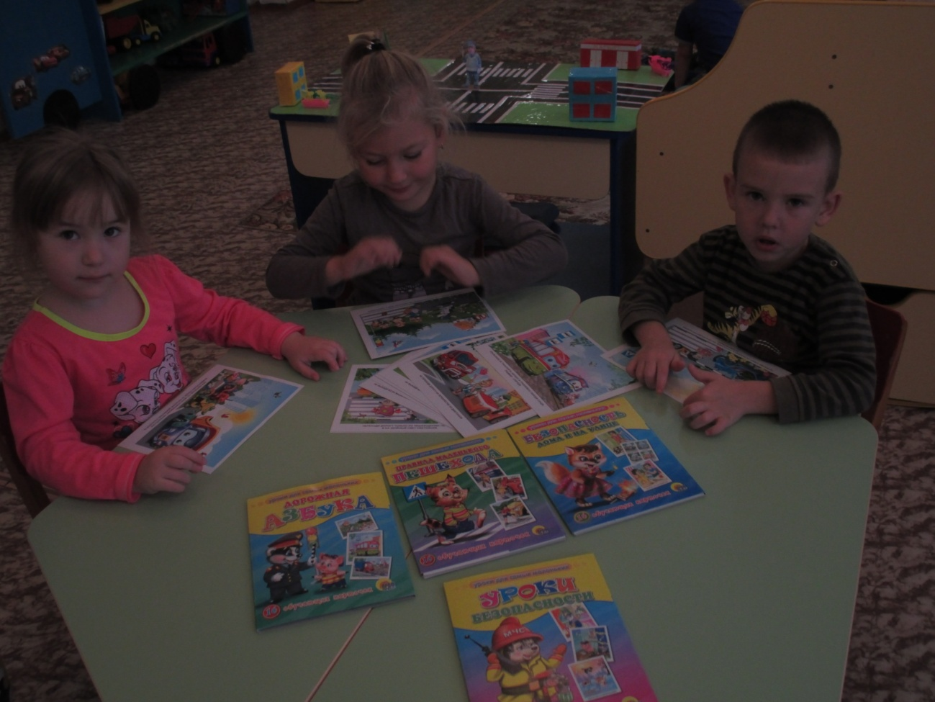

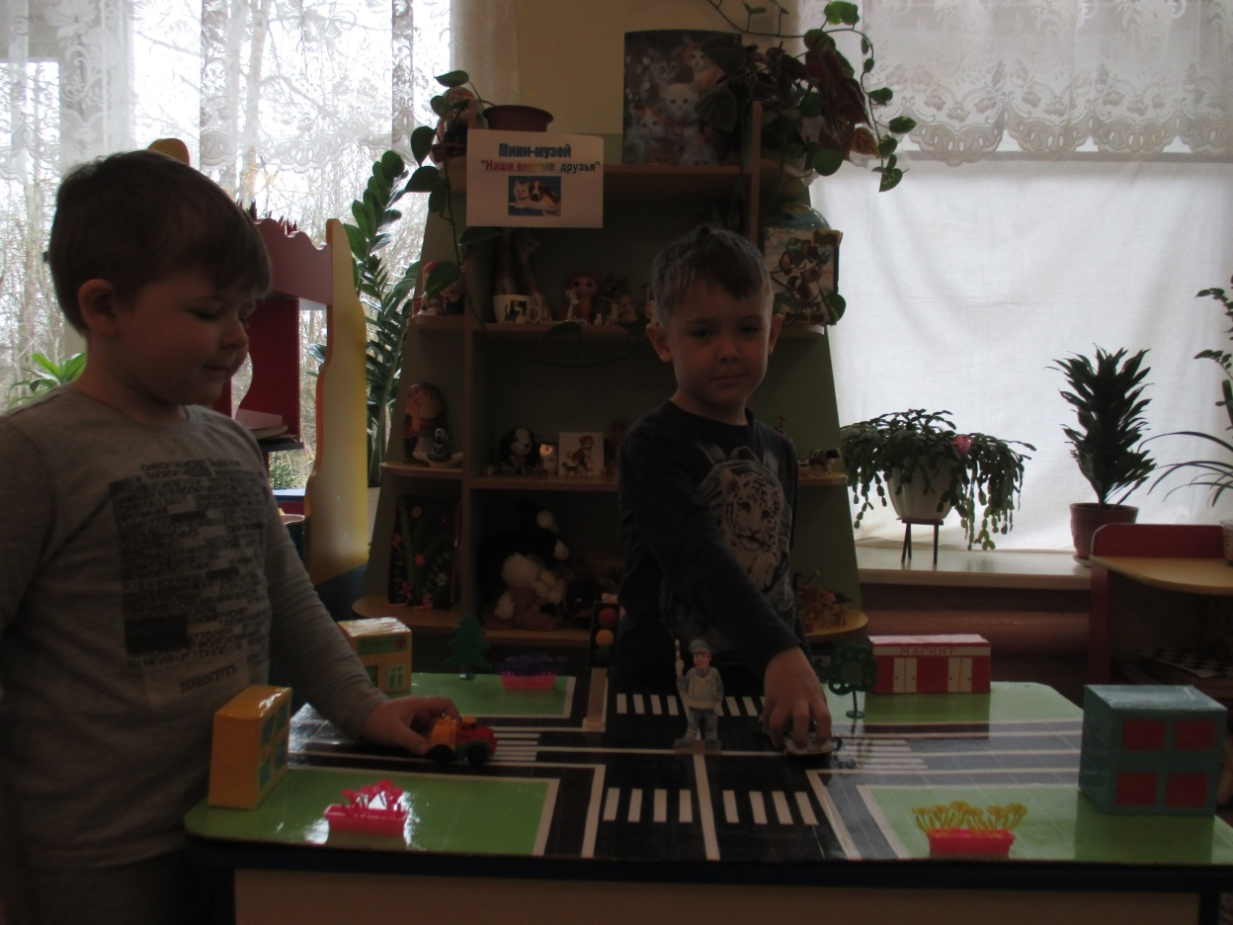
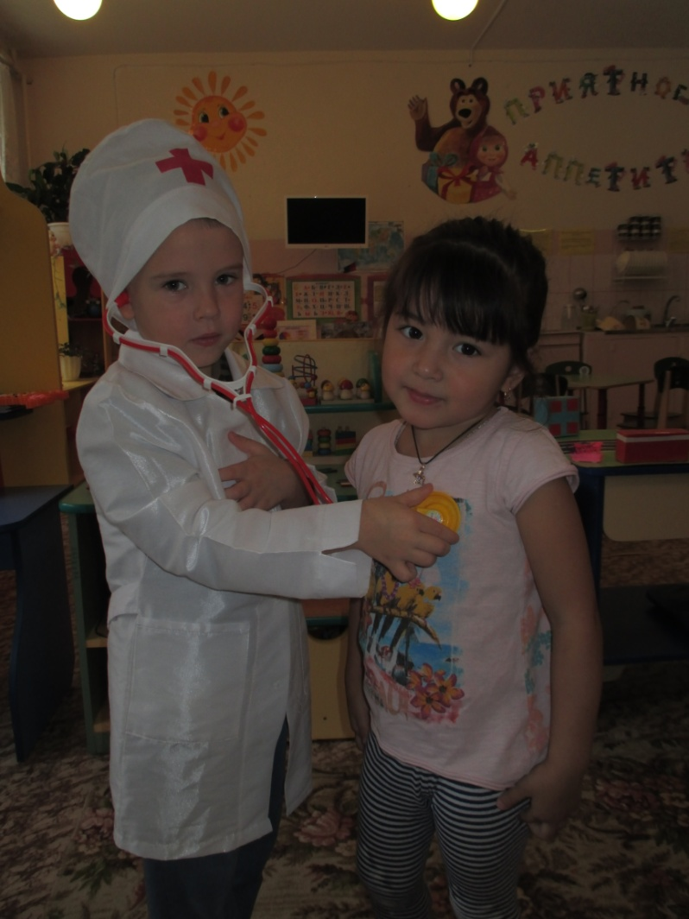

Заведующая МДОУ Глебовский детский сад: А.И.Леонова

